Laporan PBL



IF -2C-Pagi-Kelompok5

Aplikasi Reservasi dan Pemesanan Restaurant berbasis Web

**Disusun Oleh:**

3312401082 - M. Rizky Febrian

3312401088 - M. Naufal Hakim

3312401062 - Rafles Yuda Stevenses N.

3312411082 - Sakila Ananda Putri

**Program Studi Teknik Informatika**

**Politeknik Negeri Batam**

**2025**

# IDENTITAS PROYEK

|  |  |  |
| --- | --- | --- |
| **Nomor ID** | **:** | IF -1C-Pagi-Kelompok5 |
| **Pengusul Proyek** | **:** | Yeni Rokhayati, S.Si., M.Sc. |
| **Manajer proyek** | **:** | Dwi Amalia Purnamasari, S.T., M.Cs. |
| **Co Manpro** | **:** | - |
| **Judul Proyek** | **:** | Aplikasi Reservasi dan Pemesanan Restaurant berbasis Web |
| **Luaran** | **:** | Produk aplikasi (Aplikasi Reservasi dan Pemesanan Restaurant berbasis Web), dokumen laporan, poster aplikasi, logbook pengerjaan dan team board pada aplikasi siap pbl, video demo aplikasi, video presentasi ATS dan AAS. |
| **Klien/Pelanggan** | **:** | Dwi Amalia Purnamasari, S.T., M.Cs. |
| **Pengarah (Dosen & Laboran mata kuliah PBL)** | **:** | 1. . Dwi Amalia Purnamasari, S.T., M.Cs. 2. . Ari Wibowo, S.T, M.T 3. . Ir. Dwi Ely Kurniawan, S.Pd., M.Kom 4. . Muhamad Sahrul Nizan A.Md.Kom 5. . Banu Filasuf, S.Tr. 6. . Hilda Widyastuti, S.T., M.T. 7. . Satriya Bayu Aji, S.S., M.Hum. |
| **Anggota Tim Mahasiswa** | **:** | 1. 3312401082 - M. Rizky Febrian 2. 3312401088 - M. Naufal Hakim 3. 3312401062 - Rafles Yuda Stevenses N. 4. 3312411082 - Sakila Ananda Putri |

# DAFTAR ISI

**IDENTITAS PROYEK 1**

**DAFTAR ISI 2**

**DAFTAR GAMBAR 3**

**DAFTAR TABEL 5**

**RIWAYAT DOKUMEN 6**

**SPESIFIKASI SISTEM 8**

**A. Deskripsi Umum 8**

**B. Kebutuhan Fungsional dan Non-Fungsional 8**

**Pemodelan Sistem 9**

**C. Desain Basis Data 13**

**D. Desain Antarmuka 14**

**HASIL IMPLEMENTASI 23**

**A. Implementasi Antarmuka 23**

**B. Implementasi Basis Data 36**

**C. Pengujian Aplikasi dan Deployment 47**

**PENUTUP 54**

**A. Kesimpulan 54**

**B. Lesson Learned 54**

**DAFTAR PUSTAKA 55**

**LAMPIRAN 57**

# DAFTAR GAMBAR

Gambar1. Desain Umum Aplikasi Reservasi dan Pemesanan Restoran Berbasis Web 8

Gambar2. Use Case Diagram 10

Gambar3. ER-Diagram 13

Gambar4. Halaman Utama 14

Gambar5. Halaman Utama 15

Gambar6. Promo dan Ulasan 15

Gambar7. Footer 16

Gambar8. Tampilan Login 16

Gambar9. Tampilan Register 17

Gambar10. Halaman Booking/Reservasi Meja 17

Gambar11. Venue Pilihan Ruangan 18

Gambar12. Pemilihan Meja 18

Gambar13. Halaman Konfirmasi Booking/Reservasi Meja 19

Gambar14. Halaman Profil Pengguna 19

Gambar15. Halaman Dashboard Admin 20

Gambar16. Data Meja 20

Gambar17. Data Pelanggan 21

Gambar18. Data Pesanan Masuk 21

Gambar19. Riwayat Transaksi 22

Gambar20. Tampilan Landing Page 23

Gambar21. Tampilan Login 23

Gambar22. Tampilan Registrasi 24

Gambar23. Halaman Reset Password 25

Gambar24. Halaman Reset Password – Input OTP dan Password Baru 25

Gambar25. Halaman Utama 26

Gambar26. Daftar Menu 26

Gambar27. Tentang Kami 27

Gambar28. Promo Spesial 27

Gambar29. Ulasan 28

Gambar30. Pesan Meja dan Footer 28

Gambar31. Halaman Booking Meja 29

Gambar32. Formulir Reservasi 29

Gambar33. Detail Reservasi 30

Gambar34. Konfirmasi Pembayaran 31

Gambar35. Profile 31

Gambar36. Riwayat Reservasi 32

Gambar37. Dashboard Admin 32

Gambar38. Daftar Akun Pelanggan 33

Gambar39. Daftar Meja 33

Gambar40. Daftar Menu 34

Gambar41. Daftar Pemesanan 34

Gambar42. Daftar Transaksi Selesai 35

Gambar43. Database 36

Gambar44. Tabel Pelanggan 36

Gambar45. Tabel Staf Restoran 37

Gambar46. Tabel Menu 37

Gambar47. Tabel Meja 38

Gambar48. Tabel Pemesanan 38

Gambar49. Tabel Pembayaran 39

Gambar50. Tabel Resi 39

Gambar51. Tabel Ulasan 39

Gambar52. Query Membuat Tabel Pelanggan 40

Gambar53. Query Menambah Data ke Tabel Pelanggan 40

Gambar54. Query Mengubah Data di Tabel Pelanggan 40

Gambar55. Query Menghapus Data dari Tabel Pelanggan 41

Gambar56. Query Membuat Tabel Staf Restoran 41

Gambar57. Query Menambah Data ke Tabel Staf Restoran 41

Gambar58. Query Mengubah Data di Tabel Staf Restoran 41

Gambar59. Query Menghapus Data dari Tabel Staf Restoran 41

Gambar60. Query Membuat Tabel Menu 42

Gambar61. Query Menambah Data ke Tabel Menu 42

Gambar62. Query Mengubah Data di Tabel Menu 42

Gambar63. Query Menghapus Data dari Tabel Menu 42

Gambar64. Query Membuat Tabel Meja 43

Gambar65. Query Menambah Data ke Tabel Meja 43

Gambar66. Query Mengubah Data di Tabel Meja 43

Gambar67. Query Menghapus Data dari Tabel Meja 43

Gambar68. Query Membuat Tabel Pemesanan 44

Gambar69. Query Menambah Data ke Tabel Pemesanan 44

Gambar70. Query Mengubah Data di Tabel Pemesanan 44

Gambar71. Query Menghapus Data dari Tabel Pemesanan 44

Gambar72. Query Membuat Tabel Pembayaran 45

Gambar73. Query Menambah Data ke Tabel Pembayaran 45

Gambar74. Query Mengubah Data di Tabel Pembayaran 45

Gambar75. Query Menghapus Data dari Tabel Pembayaran 45

Gambar76. Query Membuat Tabel Resi 46

Gambar77. Query Menambah Data ke Tabel Resi 46

Gambar78. Query Mengubah Data di Tabel Resi 46

Gambar79. Query Menghapus Data dari Tabel Resi 46

Gambar80. Query Membuat Tabel Ulasan 46

Gambar81. Query Menambah Data ke Tabel Ulasan 47

Gambar82. Query Mengubah Data di Tabel Ulasan 47

Gambar83. Query Menghapus Data dari Tabel Ulasan 47

Gambar84. Pengecekan RPP oleh Manpro 57

Gambar85. Perbaikan Laporan dan Masukan dari Manpro 57

# DAFTAR TABEL

Tabel 1. Riwayat Pengerjaan (sesuai logbook) 6

Tabel 2. Kontribusi Anggota 6

Tabel 3. Kebutuhan Fungsional 8

Tabel 4. Kebutuhan Non-Fungsional 9

Tabel 5. Tabel Use Case Pelanggan 11

Tabel 6. Tabel Use Case Admin 12

Tabel 7. Hasil Uji Coba Fungsional Tampilan Pelanggan 47

Tabel 8. Hasil Uji Coba Fungsional Tampilan Staf (Admin) 51

# RIWAYAT DOKUMEN

Bagian ini meliputi riwayat pengerjaan proyek dari minggu ke minggu serta kontribusi dari setiap anggota tim.

### Tabel 1. Riwayat Pengerjaan (sesuai logbook)

|  |  |  |  |
| --- | --- | --- | --- |
| Minggu ke- | Tahapan | Luaran yang dihasilkan | Anggota Tim yang Mengerjakan |
| **1** | Perencanaan | RPP | Semua anggota kelompok |
| **2** | Analisis | Kebutuhan Fungsional dan non-Fungsional, Diagram Use Case | * Muhammad Rizky Febrian * Rafles Yuda Stevenses Nababan * Muhammad Naufal Hakim * Sakila Ananda Putri |
| **3** | Desain | ER Diagram, Wireframe | * Muhammad Rizky Febrian * Rafles Yuda Stevenses Nababan * Muhammad Naufal Hakim * Sakila Ananda Putri |
| **4** | Implementasi | **frontend……** |  |
| **5** | Testing |  |  |
| **6** |  |  |  |
| **7** |  |  |  |
| **8** |  |  |  |
| **9** |  |  |  |
| **10** |  |  |  |
| **11** |  |  |  |
| **12** |  |  |  |
| **13** |  |  |  |
| **14** |  |  |  |

### Tabel 2. Kontribusi Anggota

|  |  |
| --- | --- |
| Nama Anggota | Kontribusi |
| M. Rizky Febrian | * Membuat Gambaran Desain Umum * Menyusun RPP * Merancang Wireframe * Menyusun Laporan |
| M. Naufal Hakim | * Membuat Gambaran Desain Umum * Menyusun RPP * Merancang Wireframe * Menyusun Laporan |
| Rafles Yuda Stevenses N. | * Menyusun RPP * Merancang ER Diagram * Merancang Wireframe * Menganalisa Kebutuhan Fungsional dan non-fungsional |
| Sakila Ananda Putri | * Menyusun RPP * Merancang Diagram Use Case * Merancang Wireframe * Menyusun Laporan |

# SPESIFIKASI SISTEM

## **Deskripsi Umum**

Aplikasi ini adalah aplikasi berbasis web yang memungkinkan pelanggan untuk melakukan reservasi meja restoran secara online. Pengguna dari aplikasi ini terdiri dari dua pihak: Admin restoran dan Pelanggan. Admin memiliki akses untuk mengelola data reservasi seperti menambahkan, mengubah, atau menghapus daftar meja yang tersedia. Sedangkan pelanggan dapat memilih meja berdasarkan tanggal dan waktu yang tersedia. Pemesanan makanan dilakukan secara langsung di restoran setelah reservasi dikonfirmasi.

Alur kerja dari kedua pihak ditunjukkan pada Gambar 1 berikut.

#### Gambar1. Desain Umum Aplikasi Reservasi dan Pemesanan Restoran Berbasis Web

## **Kebutuhan Fungsional dan Non-Fungsional**

### Tabel 3. Kebutuhan Fungsional

|  |  |  |
| --- | --- | --- |
| **Kode** | **Aktor** | **Kebutuhan Fungsional** |
| FR-01 | Pelanggan | Pelanggan dapat melakukan pendaftaran dengan mengisi email,   no. HP, username, & password sebelum melakukan reservasi. |
| FR-02 | Pelanggan dapat melakukan login dengan username dan   password. |
| FR-03 | Pelanggan dapat melihat daftar meja yang tersedia |
| FR-04 | Pelanggan dapat memilih meja dan memilih waktu kunjungan |
| FR-05 |  | Pelanggan dapat membatalkan reservasi sebelum waktu yang   ditentukan |
| FR-06 | Pelanggan dapat memberikan ulasan dan rating terhadap restoran   setelah kunjungan. |
| FR-07 | Pelanggan dapat mendownload bukti reservasi dalam bentuk resi. |
| FR-08 | Pelanggan dapat melakukan Logout |
| FR-09 | Admin | Admin dapat login menggunakan username dan password. |
| FR-10 | Admin dapat menambahkan dan mengedit informasi restoran,   termasuk kapasitas meja, jam operasional, dan deskripsi. |
| FR-11 | Admin dapat mengelola daftar reservasi masuk dan melihat status   reservasi pelanggan. |
| FR-12 | Admin dapat mengonfirmasi atau membatalkan reservasi jika   diperlukan. |
| FR-13 | Admin dapat melihat ulasan dan rating dari pelanggan. |
| FR-14 | Admin dapat melakukan Logout |

### Tabel 4. Kebutuhan Non-Fungsional

|  |  |
| --- | --- |
| **Kode** | **Kebutuhan Non-Fungsional** |
| NFR-01 | Source code aplikasi harus terstruktur dengan baik dan mudah dipelihara oleh   pengembang yang berbeda. |
| NFR-02 | Mengikuti standar penulisan kode program yang baik. |
| NFR-03 | Antarmuka aplikasi menggunakan bahasa Indonesia yang baik dan benar. |
| NFR-04 | Antarmuka pengguna harus ramah, intuitif, dan mudah dinavigasi. |
| NFR-05 | Aplikasi harus responsif dan dapat digunakan di berbagai perangkat (desktop, tablet,   dan smartphone). |
| NFR-06 | Antarmuka pengguna harus ramah, intuitif, dan mudah dinavigasi. |

## **Pemodelan Sistem**

Gambar berikut menunjukkan Use Case Diagram untuk aplikasi reservasi dan pemesanan meja restoran berbasis web.

#### Gambar2. Use Case Diagram

Aktor:

**Pelanggan**

Pengguna yang dapat melakukan registrasi, login, reservasi meja, melihat riwayat transaksi, serta memberikan ulasan dan rating.

**Admin**

Pengelola sistem yang dapat mengatur data meja, data pelanggan, dan aktivitas pemesanan.

### Tabel 5. Tabel Use Case Pelanggan

|  |  |
| --- | --- |
| **Use Case** | **Deskripsi** |
| Melakukan Registrasi | Mendaftar akun menggunakan email, username, dan password. |
| Melakukan Autentikasi (Login) | Login ke dalam sistem untuk mengakses fitur lainnya. |
| Mengubah Data Profil | Mengedit informasi profil pribadi. |
| Memasuki Halaman Utama | Masuk ke halaman utama aplikasi setelah login. |
| Memeriksa Ketersediaan Meja | Melihat jadwal dan meja yang tersedia. |
| Mengisi Formulir Pemesanan Meja | Mengisi detail reservasi seperti tanggal dan waktu. |
| Melakukan Pemesanan Meja | Mengirim permintaan reservasi meja. |
| Melihat Riwayat Transaksi | Menampilkan daftar pemesanan yang pernah dilakukan. |
| Melihat Bukti Pemesanan | Melihat detail dari pemesanan yang telah dikonfirmasi. |
| Melakukan Pembayaran Cash | Melakukan pembayaran langsung di tempat saat datang ke restoran. |
| Memberikan Ulasan dan *Rating* | Memberikan tanggapan dan nilai terhadap pelayanan restoran. |
| Memberikan Rating | Memberikan nilai (misalnya bintang) sebagai bagian dari ulasan. |

### Tabel 6. Tabel *Use Case* Admin

|  |  |
| --- | --- |
| **Use Case** | **Deskripsi** |
| Memasuki Halaman Utama Admin | Masuk ke halaman dashboard admin setelah login. |
| Mengelola Data Meja | Menambah, mengedit, atau menghapus daftar meja dan statusnya. |
| Mengelola Data Customer | Mengakses atau memperbarui data pelanggan. |
| Mengelola Aktivitas Pemesanan | Mengelola status dan aktivitas pemesanan yang masuk. |
| Menyimpan Detail Pemesanan | Menyimpan data reservasi ke dalam database. |
| Logout | Keluar dari sistem aplikasi. |

Catatan:

* Relasi <<include>> berarti use case tersebut adalah bagian dari alur yang wajib dilakukan (misalnya login).
* Relasi <<extend>> menunjukkan fungsionalitas tambahan opsional yang bisa terjadi jika dibutuhkan.

## **Desain Basis Data**

Gambar 3 menunjukkan ER-Diagram untuk aplikasi reservasi dan pemesanan meja restoran berbasis web.

#### Gambar3. ER-Diagram

## **Desain Antarmuka**

Gambar berikut menunjukkan Wireframe untuk aplikasi reservasi dan pemesanan meja restoran berbasis web.

#### Gambar4. Halaman Utama

Tampilan pada Gambar4 merupakan halaman utama yang akan muncul saat membuka situs web kami. Pada tampilan ini, terdapat menu navigasi (navbar) dengan fitur dropdown yang akan menampilkan daftar makanan dan minuman ketika ditekan. Di pojok kanan atas, tersedia tombol Login bagi pengguna yang belum masuk. Setelah pengguna berhasil login, tombol tersebut akan berubah menjadi ikon profil yang menampilkan foto profil pengguna.

#### Gambar5. Halaman Utama

Masih pada halaman yang sama, terdapat kartu (card) yang menampilkan daftar makanan dan minuman yang disediakan oleh restoran kami. Di bagian bawah, terdapat bagian "Tentang Kami" yang berisi penjelasan singkat mengenai restoran kami.

#### Gambar6. Promo dan Ulasan

Tampilan pada Gambar6 menampilkan kartu (card) yang berisi promo-promo dari restoran kami. Di bawahnya, terdapat bagian rating dan ulasan yang diberikan oleh pelanggan lain mengenai pengalaman mereka saat berkunjung ke restoran maupun saat menggunakan situs web kami.

#### Gambar7. Footer

Pada bagian paling bawah website terdapat footer yang berisi logo restoran, informasi kontak, jadwal operasional, media sosial, serta foto lokasi tempat restoran kami berada.

#### Gambar8. Tampilan Login

Pada *Gambar8* merupakan halaman Login yang digunakan oleh pengguna untuk masuk ke akun mereka. Halaman ini memiliki dua kolom input, yaitu kolom Username dan Password. Setelah berhasil login, pengguna dapat melakukan reservasi, melihat riwayat reservasi, serta memberikan ulasan dan rating terhadap layanan restoran kami.

#### Gambar9. Tampilan Register

#### 

Tampilan pada *Gambar9* merupakan halaman Register yang digunakan oleh pengguna yang belum memiliki akun. Halaman ini memiliki empat kolom input, yaitu *Email*, *Username*, *Password*, dan Nomor HP. Setelah mengisi data dengan lengkap, pengguna dapat membuat akun untuk melakukan reservasi dan mengakses fitur lainnya di situs web kami.

#### 

#### 

#### Gambar10. Halaman Booking/Reservasi Meja

Tampilan pada *Gambar10* merupakan halaman yang digunakan oleh pengguna untuk melakukan reservasi di restoran. Pada halaman ini, pengguna diminta untuk mengisi beberapa informasi yang diperlukan, seperti nama pemesan, tanggal waktu, serta jumlah orang, untuk melanjutkan proses reservasi.

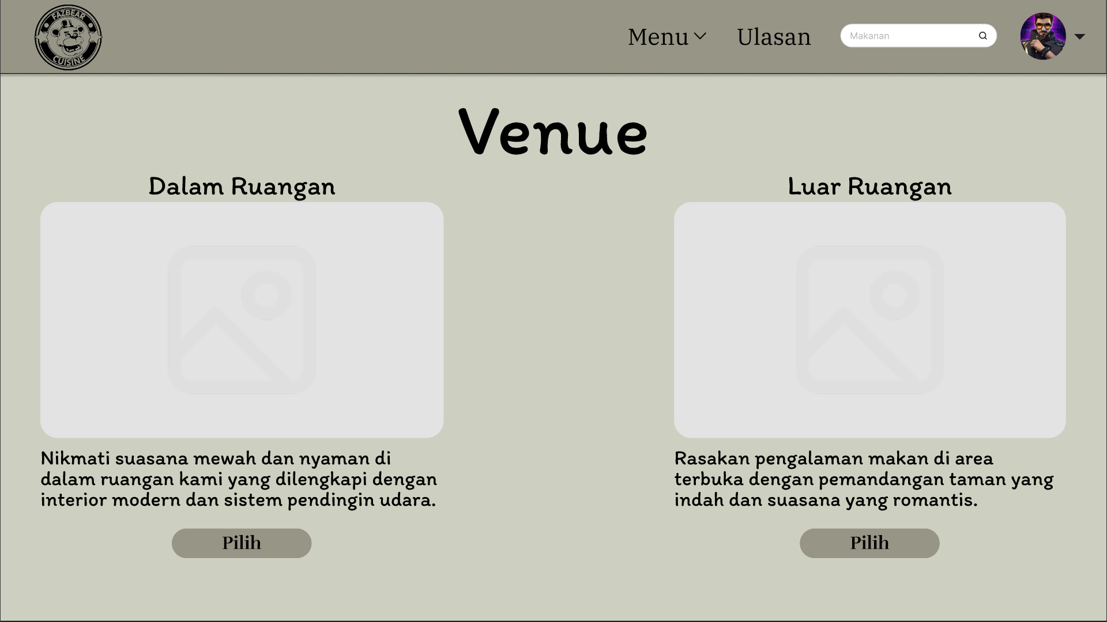

#### Gambar11. Venue Pilihan Ruangan

Tampilan pada *Gambar11* merupakan halaman *Venue* yang digunakan untuk memilih jenis tempat yang diinginkan saat melakukan reservasi. Terdapat dua pilihan venue, yaitu *Indoor* dan *Outdoor*. Pengguna dapat memilih sesuai dengan preferensi mereka sebelum melanjutkan ke tahap berikutnya dalam proses reservasi.

#### Gambar12. Pemilihan Meja

Tampilan pada *Gambar12* merupakan bagian dari proses reservasi yang memungkinkan pengguna untuk memilih meja. Di halaman ini, ditampilkan denah meja restoran, dan di bawahnya terdapat pilihan nomor meja yang dapat dipilih oleh pengguna sesuai dengan preferensi mereka.

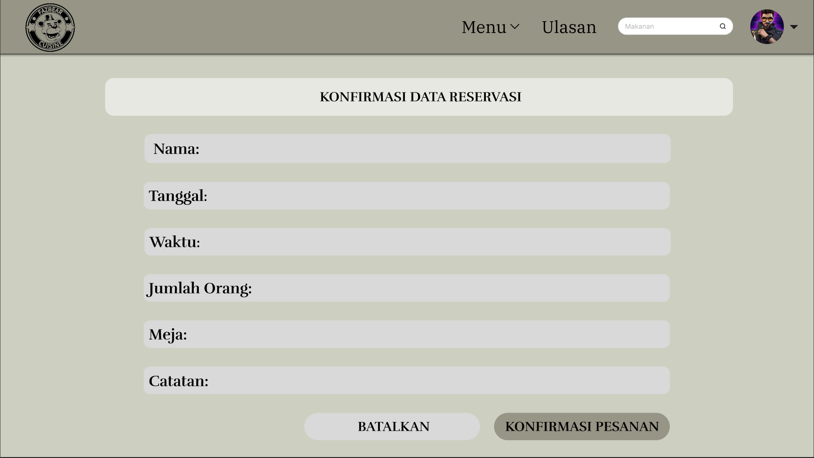

#### Gambar13. Halaman Konfirmasi Booking/Reservasi Meja

Tampilan pada *Gambar13* merupakan halaman konfirmasi yang menampilkan informasi detail mengenai reservasi yang telah dipilih, seperti nomor meja, jadwal reservasi, dan nama pemesan. Pengguna dapat memeriksa kembali semua informasi sebelum melanjutkan untuk menyelesaikan reservasi.

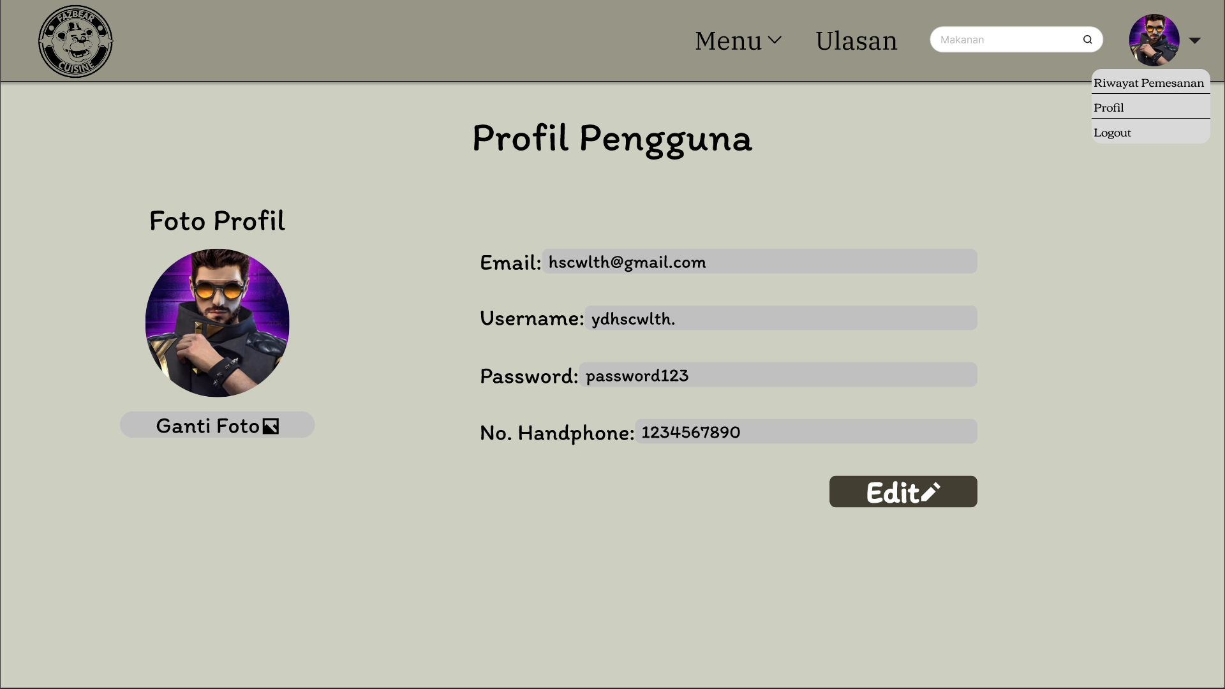

#### Gambar14. Halaman Profil Pengguna

Tampilan pada *Gambar14* merupakan halaman profil pengguna yang menampilkan informasi pribadi, seperti foto profil, email, username, password, dan nomor handphone. Pada halaman ini, pengguna juga dapat mengedit informasi tersebut sesuai kebutuhan.

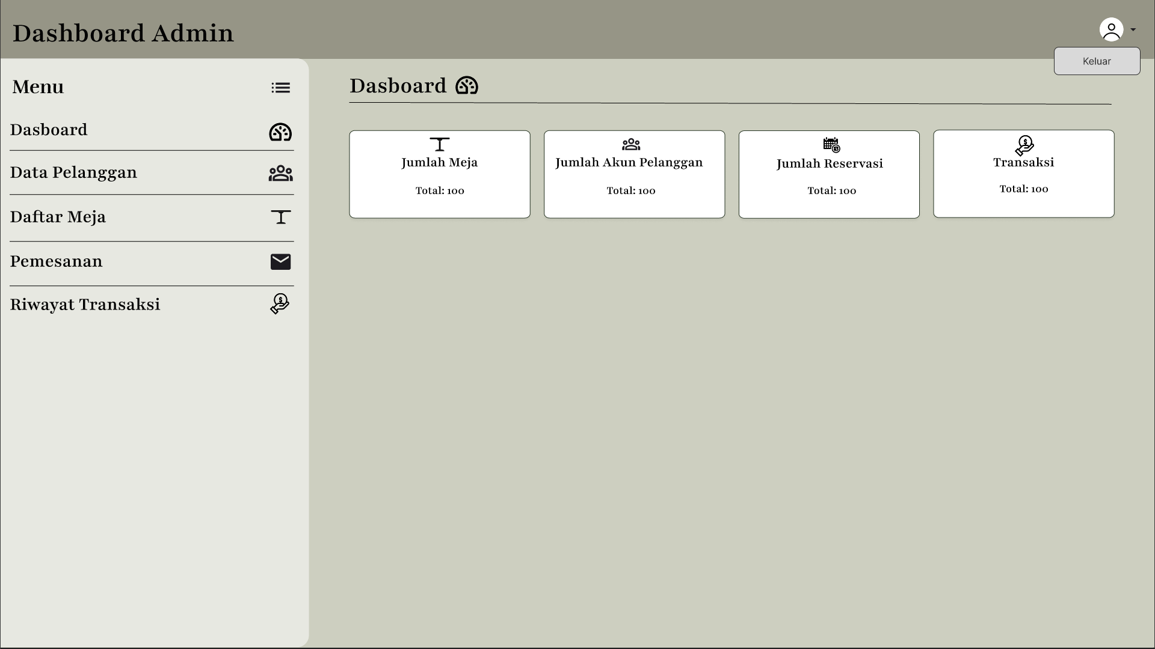

#### Gambar15. Halaman Dashboard Admin

Tampilan pada *Gambar15* merupakan halaman *Dashboard Admin* yang menampilkan informasi penting terkait operasional restoran, seperti jumlah meja yang tersedia, jumlah akun pelanggan yang terdaftar, jumlah reservasi yang telah dilakukan, serta transaksi yang telah diproses. Halaman ini memberikan gambaran umum yang memudahkan admin dalam memantau aktivitas restoran.

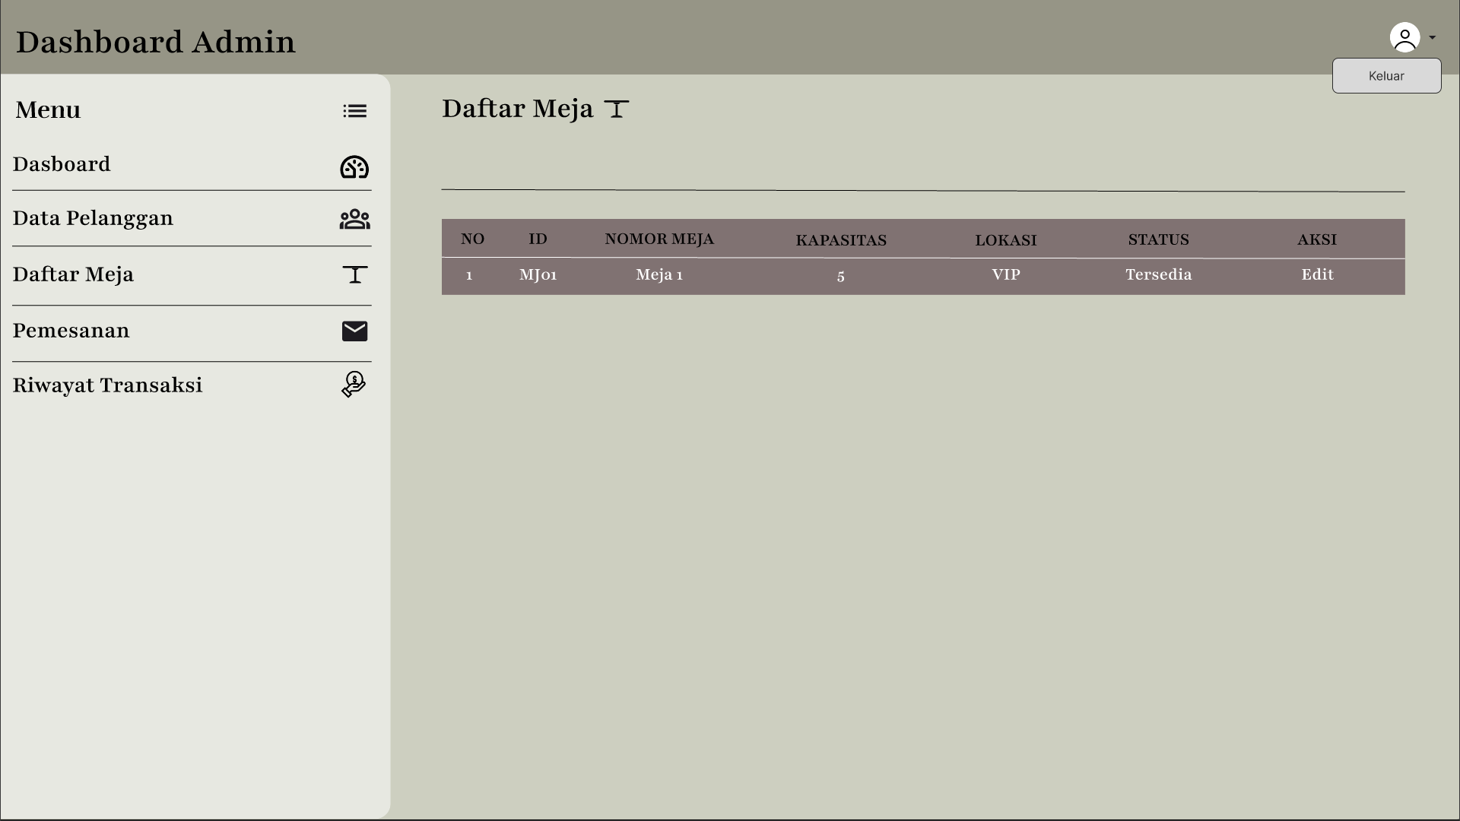

#### Gambar16. Data Meja

Tampilan pada *Gambar16* merupakan halaman *Data Meja* yang memungkinkan admin untuk mengelola informasi meja di restoran. Di halaman ini, admin dapat menambah, mengedit, atau menghapus data meja, serta memantau status ketersediaan meja yang digunakan untuk reservasi.

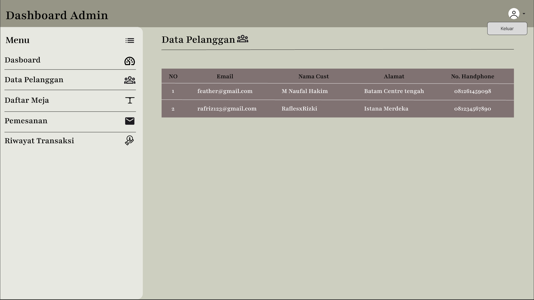

#### Gambar17. Data Pelanggan

Tampilan pada *Gambar17* merupakan halaman *Data Pelanggan* yang digunakan oleh admin untuk melihat dan mengelola informasi akun pelanggan yang terdaftar di sistem. Di halaman ini, admin dapat melihat detail seperti nama, email, username, dan nomor handphone pelanggan.

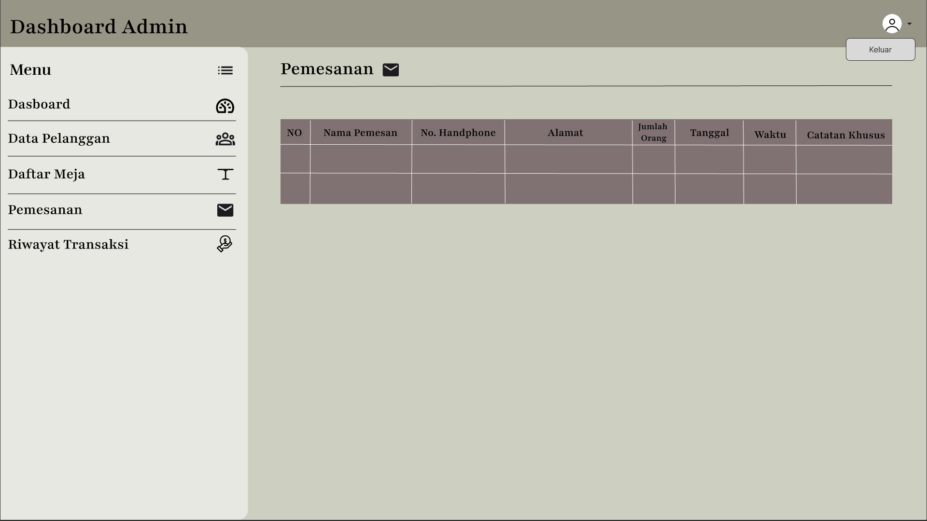

#### Gambar18. Data Pesanan Masuk

Tampilan pada *Gambar18* merupakan halaman *Data Pemesanan Masuk* yang digunakan oleh admin untuk melihat daftar reservasi yang baru dilakukan oleh pelanggan. Di halaman ini, admin dapat memeriksa detail pemesanan seperti nama pemesan, tanggal dan waktu reservasi, nomor meja, serta catatan khusus yang diberikan oleh pemesan.

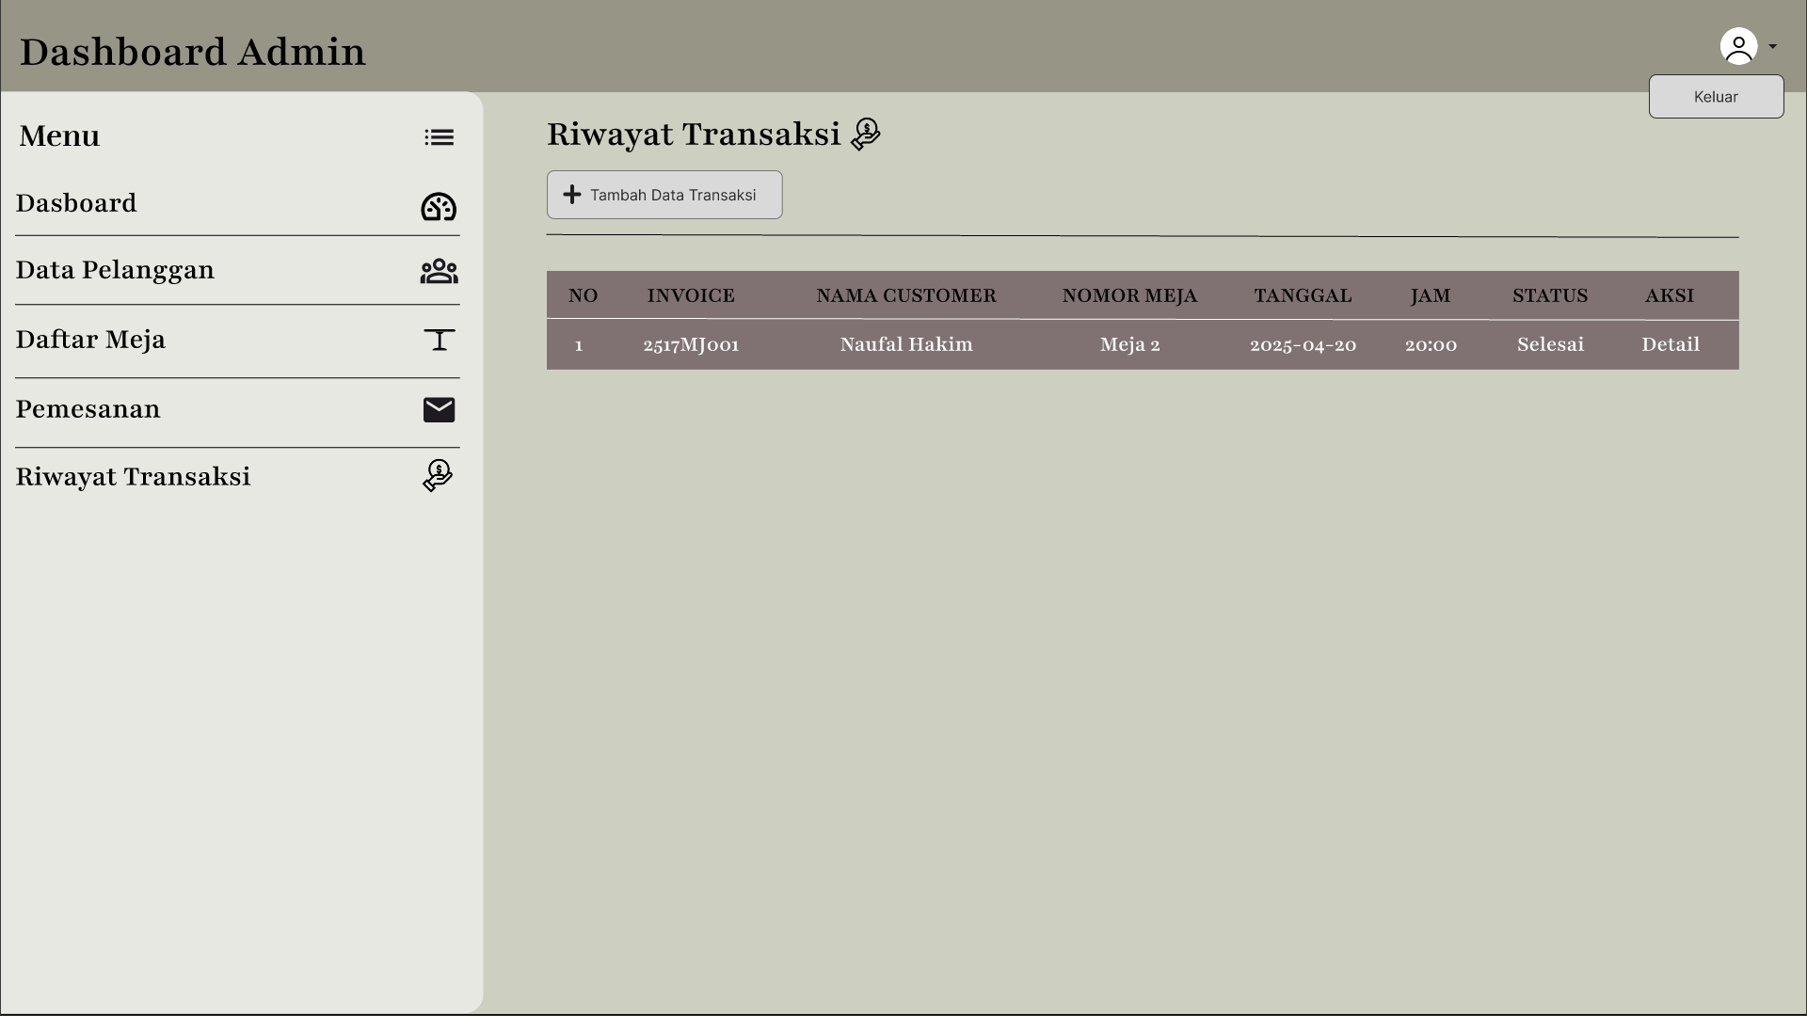

#### Gambar19. Riwayat Transaksi

Tampilan pada *Gambar19* merupakan halaman *Riwayat Transaksi* yang digunakan oleh admin untuk melihat daftar transaksi yang telah dilakukan oleh pelanggan. Di halaman ini, ditampilkan informasi seperti nama pemesan, tanggal reservasi, nomor meja, serta status pembayaran atau keterangan transaksi lainnya.

# 

# HASIL IMPLEMENTASI

## **Implementasi Antarmuka**

#### 

#### Gambar20. Tampilan Landing Page

Landing Page merupakan tampilan awal website Seatify yang dirancang untuk memberikan kesan pertama yang menarik dan memudahkan pengguna dalam mengakses informasi penting. Halaman ini menampilkan navigasi utama, visual restoran, menu unggulan, informasi tentang restoran, promo spesial, ulasan pelanggan, serta tombol untuk reservasi meja. Di bagian kanan Navbar terdapat tombol *Login* dimana pengguna dapat melakukan *Login.*

#### Gambar21. Tampilan Login

Sebelum melakukan pemesanan atau reservasi meja, pelanggan diwajibkan untuk melakukan login terlebih dahulu. Pada halaman ini, pengguna diminta untuk memasukkan username dan password yang telah terdaftar. Tersedia fitur "Ingat saya" untuk mempermudah login di masa mendatang, serta tautan "Lupa password?" jika pengguna mengalami kendala saat masuk. Jika pengguna belum memiliki akun, mereka dapat menekan link "Daftar sekarang" yang tersedia di bawah tombol login untuk melakukan proses registrasi terlebih dahulu.

#### 

#### Gambar22. Tampilan Registrasi

Untuk membuat akun baru, pelanggan diarahkan ke halaman registrasi. Di halaman ini, pelanggan diminta mengisi form yang terdiri dari email, username, password, dan nomor handphone. Setelah seluruh form diisi dengan benar dan menekan tombol "Daftar", akun pelanggan akan dibuat secara otomatis. Setelah itu, pelanggan dapat langsung menggunakan akun tersebut untuk melakukan login ke dalam sistem. Tersedia juga tautan "Masuk sekarang" di bagian bawah halaman untuk memudahkan pengguna yang sudah memiliki akun agar kembali ke halaman login.

#### 

#### Gambar23. Halaman Reset Password

Halaman ini digunakan ketika pengguna lupa kata sandi akun mereka. Pengguna diminta untuk memasukkan email yang terdaftar untuk menerima kode OTP sebagai verifikasi. Setelah menekan tombol "Kirim Kode OTP", sistem akan mengirimkan kode ke email yang dimasukkan. Tautan "Kembali ke Login" disediakan untuk memudahkan pengguna kembali ke halaman login utama.

#### 

#### Gambar24. Halaman Reset Password – Input OTP dan Password Baru

Setelah kode OTP berhasil dikirim ke email pengguna, halaman ini menampilkan form untuk melanjutkan proses reset kata sandi. Pengguna diminta untuk memasukkan kode OTP yang diterima melalui email, lalu mengisi password baru dan konfirmasi password baru. Setelah semua data diisi dengan benar, pengguna dapat menekan tombol "Reset Password" untuk menyelesaikan proses. Tersedia juga tautan "Kembali ke Login" jika ingin membatalkan proses dan kembali ke halaman masuk.

#### 

#### Gambar25. Halaman Utama

Setelah melakukan *Login* pelanggan akan memasuki halaman utama dimana terdapat berbagai informasi mengenai restoran **Seatify** seperti menu, tentang kami, berbagai promo, dan ulasan pelanggan.

#### 

#### Gambar26. Daftar Menu

Dengan menekan tombol “Menu” pada navbar pelanggan akan dibawa ke tampilan daftar menu. Pada halaman daftar menu pengguna dapat melihat daftar makanan dan minuman lengkap dengan nama, deskripsi, dan harga. Dilengkapi dengan fitur pencarian dan filter untuk memudahkan pengguna menemukan menu yang diinginkan.

#### 

#### Gambar27. Tentang Kami

Halaman ini berisi informasi singkat mengenai latar belakang Restoran Seatify yang didirikan pada tahun 2023. Halaman ini menjelaskan konsep restoran yang menggabungkan cita rasa lokal dan internasional serta komitmen dalam menyajikan hidangan berkualitas tinggi dengan layanan yang ramah dan profesional.

#### 

#### Gambar28. Promo Spesial

Fitur Promo Spesial pada halaman utama aplikasi Seatify dirancang untuk menarik minat pelanggan dengan menawarkan berbagai penawaran menarik.

#### 

#### Gambar29. Ulasan

Bagian Ulasan Pelanggan berfungsi sebagai wadah untuk menampilkan pengalaman dan kepuasan pengguna yang telah berkunjung ke restoran. Fitur ini memberikan kepercayaan tambahan bagi calon pelanggan melalui testimoni nyata. Tampilan ulasan disusun dalam bentuk kartu responsif yang menarik dan mudah dibaca. Selain itu, terdapat tombol "Tambah Ulasan" yang memungkinkan pelanggan baru untuk memberikan penilaian mereka secara langsung.

#### 

#### Gambar30. Pesan Meja dan Footer

Pada halaman Landing Page, footer terletak di area paling bawah halaman dan berfungsi sebagai penutup halaman sekaligus pusat informasi tambahan. Fungsi utamanya adalah memberikan akses cepat ke informasi penting dan memperkuat identitas serta kredibilitas brand di mata pengguna. Diatas area *Footer* terdapat tombol “Pesan Meja” untuk pelanggan melakukan booking/reservasi, dengan menekan tombol tersebut pelanggan akan dibawa ke tampilan Booking.

#### 

#### Gambar31. Halaman Booking Meja

Pengguna memilih tanggal dan jam kunjungan terlebih dahulu. Sistem akan menampilkan denah restoran beserta status ketersediaan meja (tersedia, dipesan, dipilih). Meja yang berwarna merah berarti sudah ada pelanggan lain yang memesan pada waktu tersebut dan opsi meja tersebut tidak dapat dipilih.

#### 

#### Gambar32. Formulir Reservasi

Setelah memilih meja dengan menekan tombol “Lanjutkan” pelanggan akan diminta untuk mengisi formulir reservasi berupa Nama Pemesan, Nomor Handphone, Tanggal dan waktu kedatangan, Jumlah Tamu, dan Catatan (opsional).

#### 

#### Gambar33. Detail Reservasi

Setelah mengisi formulir reservasi, selanjutnya pelanggan akan ditampilkan halaman detail pembayaran dimana pelanggan diharap membayar fee reservasi via transfer bank. Setelah itu dengan menekan tombol “Konfirmasi Pembayaran” pelanggan akan diminta untuk mengirim bukti pembayaran.

#### 

#### Gambar34. Konfirmasi Pembayaran

Di halaman Konfirmasi Pembayaran, pelanggan dapat memilih bank apa yg digunakan untuk transaksi, mengisi Nama Pengirim, dan mengupload bukti transfer. Lalu dengan menekan tombol “Kirim Konfirmasi” pelanggan

#### 

#### Gambar35. Profile

Pada navbar bagian kanan terdapat icon profil pengguna dimana ketika icon tersebut ditekan akan muncul dropdown berisi Profile, Riwayat Reservasi, dan tombol keluar (*Logout).* Ketika menekan dropdown Profile, pelanggan akan dibawa ke halaman Profile pengguna, disini pengguna bisa melihat informasi akun yg mereka gunakan dan pengguna bisa mengganti password jika lupa.

#### 

#### Gambar36. Riwayat Reservasi

Pada halaman ini pelanggan dapat melihat *history* reservasi yang pernah dilakukan dan pelanggan dapat melakukan filter untuk mencari riwayat tertentu.

#### 

#### Gambar37. Dashboard Admin

Admin login menggunakan form yang sama dengan pelanggan, namun dengan akun khusus yang telah disediakan. Setelah berhasil login, admin diarahkan ke dashboard yang menampilkan statistik ringkasan, seperti jumlah akun pelanggan, meja, menu, reservasi, dan transaksi selesai.

#### 

#### Gambar38. Daftar Akun Pelanggan

Halaman ini menampilkan data seluruh akun pelanggan yang telah terdaftar. Admin dapat mencari pelanggan, serta melakukan aksi seperti mengedit atau menghapus data pelanggan melalui tombol yang tersedia.

#### 

#### Gambar39. Daftar Meja

Halaman ini menampilkan seluruh data meja yang tersedia di restoran, termasuk tipe meja, kapasitas, harga, dan status (tersedia atau dipesan). Admin dapat menambahkan meja baru, mencari meja, serta mengedit atau menghapus data meja yang ada.

#### 

#### Gambar40. Daftar Menu

Halaman ini menampilkan daftar menu makanan dan minuman yang tersedia di restoran, lengkap dengan gambar, kategori, tipe, deskripsi, dan harga. Admin dapat mencari, menambahkan, melihat detail, mengedit, atau menghapus menu yang ada.

#### 

#### Gambar41. Daftar Pemesanan

Halaman ini menampilkan daftar seluruh pemesanan yang masuk, lengkap dengan informasi nama pemesan, nomor meja, jumlah tamu, jadwal kunjungan, dan status pemesanan. Admin dapat melihat detail pemesanan serta mengonfirmasi atau membatalkan pemesanan yang masih berstatus Menunggu.

#### 

#### Gambar42. Daftar Transaksi Selesai

Halaman ini menampilkan daftar transaksi yang telah selesai dan dikonfirmasi. Informasi yang ditampilkan meliputi kode transaksi, nomor meja, total pembayaran, metode pembayaran, dan bukti pembayaran. Admin dapat melihat detail bukti pembayaran melalui tombol *Detail*.

======================================ATS======================================

## **Implementasi Basis Data**

Dalam proyek ini, basis data digunakan untuk menyimpan seluruh data yang berkaitan dengan sistem reservasi restoran, mulai dari data pelanggan, daftar meja, pemesanan, hingga pembayaran dan ulasan.

1. **DBMS yang Digunakan**

Pada proyek ini digunakan MySQL sebagai sistem manajemen basis data (DBMS). MySQL diakses melalui phpMyAdmin dalam lingkungan server lokal menggunakan XAMPP.

1. **Database**

Database yang digunakan adalah:

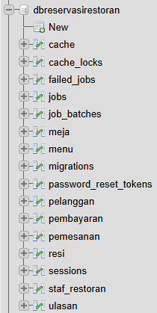

#### Gambar43. Database

1. **Contoh Tabel Yang Dibuat**

**a) Tabel Pelanggan**



#### Gambar44. Tabel Pelanggan

Tabel ini digunakan untuk menyimpan data pelanggan yang dapat melakukan reservasi.

**Struktur Tabel:**

* id_pelanggan (INT, PRIMARY KEY)
* username (VARCHAR(50))
* password (VARCHAR(255))
* email (VARCHAR(100))
* nomor_handphone (VARCHAR(15))
* foto_profil (VARCHAR(255))
* remember_token (VARCHAR(100))

**b) Tabel Staf Restoran**

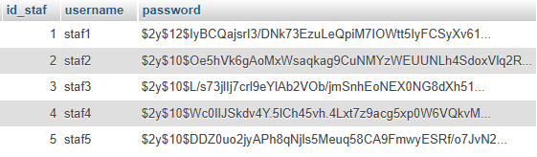

#### Gambar45. Tabel Staf Restoran

Tabel ini menyimpan data akun staf yang mengelola sistem reservasi dan pembayaran.

**Struktur Tabel:**

* id_staf (INT, PRIMARY KEY)
* username (VARCHAR(50))
* password (VARCHAR(255))

**c) Tabel Menu**

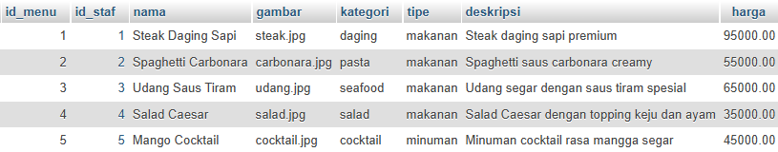

#### Gambar46. Tabel Menu

Tabel ini digunakan untuk menampilkan informasi makanan dan minuman di web (tidak untuk dipesan).

**Struktur Tabel:**

* id_menu (INT, PRIMARY KEY)
* id_staf (INT)
* nama (VARCHAR(100))
* gambar (VARCHAR(255))
* kategori (VARCHAR(50))
* tipe (ENUM: 'makanan', 'minuman')
* deskripsi (TEXT)
* harga (DECIMAL(10,2))

**d) Tabel Meja**

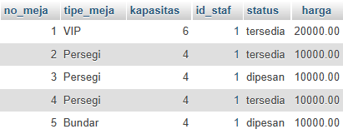

#### Gambar47. Tabel Meja

Tabel ini menyimpan data nomor meja yang tersedia untuk dipesan oleh pelanggan.

**Struktur Tabel:**

* no_meja (INT, PRIMARY KEY)
* tipe_meja (ENUM: 'Persegi', 'Bundar', 'Persegi Panjang', 'VIP')
* kapasitas (INT)
* id_staf (INT)
* status (ENUM: 'tersedia', 'dipesan')
* harga (DECIMAL(10,2))

**e) Tabel Pemesanan**



#### Gambar48. Tabel Pemesanan

Tabel ini menyimpan data pemesanan meja oleh pelanggan.

**Struktur Tabel:**

* id_pemesanan (INT, PRIMARY KEY)
* id_pelanggan (INT)
* kode_transaksi (VARCHAR(255))
* no_meja (INT)
* nama_pemesan (VARCHAR(255))
* jumlah_tamu (INT)
* no_handphone (VARCHAR(255))
* catatan (TEXT)
* jadwal (DATETIME)
* status (ENUM: 'dikonfirmasi', 'menunggu', 'dibatalkan', 'selesai')

**f) Tabel Pembayaran**

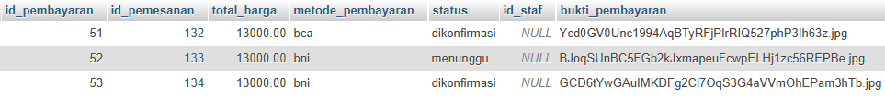

#### Gambar49. Tabel Pembayaran

Tabel ini menyimpan data pembayaran atas pemesanan yang dilakukan pelanggan.

**Struktur Tabel:**

* id_pembayaran (INT, PRIMARY KEY)
* id_pemesanan (INT)
* total_harga (DECIMAL(10,2))
* metode_pembayaran (ENUM: 'bca', 'bni', 'bri', 'mandiri')
* status (ENUM: 'dikonfirmasi', 'menunggu', 'dibatalkan', 'selesai')
* id_staf (INT)
* bukti_pembayaran (VARCHAR(255))

**g) Tabel Resi**

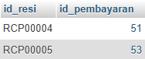

#### Gambar50. Tabel Resi

Tabel ini menyimpan bukti resi setelah pembayaran selesai dilakukan.

**Struktur Tabel:**

* id_resi (VARCHAR(255), PRIMARY KEY)
* id_pembayaran (INT)

**h) Tabel Ulasan**

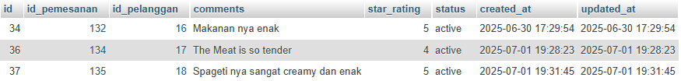

#### Gambar51. Tabel Ulasan

Tabel ini menyimpan komentar dan rating yang diberikan pelanggan setelah melakukan reservasi.

**Struktur Tabel:**

* id (INT, PRIMARY KEY)
* id_pemesanan (INT)
* id_pelanggan (INT)
* comments (LONGTEXT)
* star_rating (INT)
* status (ENUM: 'active', 'deactive')
* created_at (TIMESTAMP)
* updated_at (TIMESTAMP)

1. **Contoh Query**
2. **Tabel Pelanggan**

* **Membuat Tabel Pelanggan**

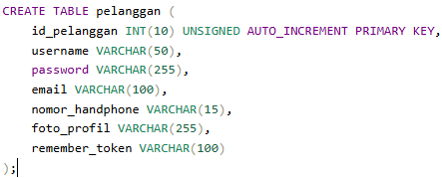

#### Gambar52. Query Membuat Tabel Pelanggan

Query ini digunakan untuk membuat tabel pelanggan yang berisi data pengguna/pelanggan aplikasi. Tabel ini memiliki primary key id_pelanggan dan field penting seperti username, email, password, dan nomor_handphone.

* **Menambah Data Pelanggan**



#### Gambar53. Query Menambah Data ke Tabel Pelanggan

Query ini berfungsi untuk menambahkan data baru ke dalam tabel pelanggan. Data yang ditambahkan berupa nama pengguna, email, nomor HP, dan password (yang sudah di-hash untuk alasan keamanan).

* **Mengubah Data Pelanggan**

#### Gambar54. Query Mengubah Data di Tabel Pelanggan

Query ini digunakan untuk mengubah data pelanggan yang sudah ada. Dalam contoh ini, data pelanggan dengan id_pelanggan = 1 diubah nilai username, email, dan nomor_handphone-nya.

* **Menghapus Data Pelanggan**

#### Gambar55. Query Menghapus Data dari Tabel Pelanggan

Query ini digunakan untuk menghapus satu data pelanggan berdasarkan ID-nya. Dalam kasus ini, data pelanggan dengan id_pelanggan = 19 akan dihapus dari database.

1. **Tabel Staf Restoran**

* **Membuat Tabel Staf Restoran**

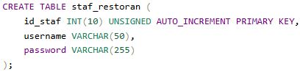

#### Gambar56. Query Membuat Tabel Staf Restoran

Query ini digunakan untuk membuat tabel staf_restoran yang menyimpan data login dari staf. Field yang dibuat adalah id_staf sebagai primary key, username untuk nama akun staf, dan password untuk menyimpan kata sandi dalam bentuk hash.

* **Menambah Data Staf Restoran**



#### Gambar57. Query Menambah Data ke Tabel Staf Restoran

Query ini digunakan untuk menambahkan akun staf ke dalam tabel staf_restoran. Password harus disimpan dalam bentuk hash (biasa dihasilkan dengan bcrypt() di Laravel).

* **Mengubah Data Staf Restoran**

#### Gambar58. Query Mengubah Data di Tabel Staf Restoran

Query ini digunakan untuk memperbarui data staf berdasarkan id_staf. Contoh ini mengubah username dan password milik staf dengan ID 1.

* **Menghapus Data Staf Restoran**

#### Gambar59. Query Menghapus Data dari Tabel Staf Restoran

Query ini digunakan untuk menghapus data staf restoran berdasarkan id_staf. Misalnya, menghapus staf dengan ID 2 dari sistem.

#### 

1. **Tabel Menu**

* **Membuat Tabel Menu**

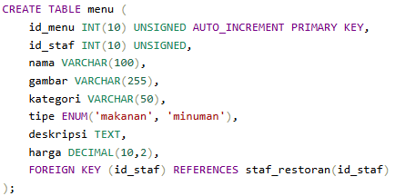

#### Gambar60. Query Membuat Tabel Menu

Query ini digunakan untuk membuat tabel menu yang menyimpan data menu makanan dan minuman yang tersedia. Relasi ke staf_restoran menunjukkan bahwa data menu dikelola oleh staf tertentu.

* **Menambah Data Menu**

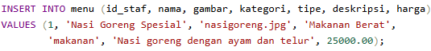

#### Gambar61. Query Menambah Data ke Tabel Menu

Query ini menambahkan item baru ke dalam menu, termasuk nama makanan, tipe, deskripsi, harga, dan staf yang menambahkannya.

* **Mengubah Data Menu**

#### Gambar62. Query Mengubah Data di Tabel Menu

Query ini mengubah nama dan harga dari menu dengan id_menu = 1.

* **Menghapus Data Menu**

#### Gambar63. Query Menghapus Data dari Tabel Menu

Query ini menghapus item menu berdasarkan id_menu.

1. **Tabel Meja**

* **Membuat Tabel Meja**

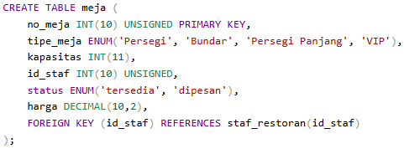

#### Gambar64. Query Membuat Tabel Meja

Query ini membuat tabel meja untuk menyimpan data meja yang tersedia di restoran, termasuk tipe, kapasitas, status, dan siapa staf yang mengelolanya.

* **Menambah Data Meja**



#### Gambar65. Query Menambah Data ke Tabel Meja

Query ini menambahkan satu data meja baru dengan tipe VIP yang dikelola oleh staf dengan ID 1.

* **Mengubah Data Meja**

#### Gambar66. Query Mengubah Data di Tabel Meja

Query ini digunakan untuk memperbarui status dan kapasitas meja tertentu.

* **Menghapus Data Meja**

#### Gambar67. Query Menghapus Data dari Tabel Meja

Query ini digunakan untuk menghapus data meja dengan no_meja = 4.

1. **Tabel Pemesanan**

* **Membuat Tabel Pemesanan**

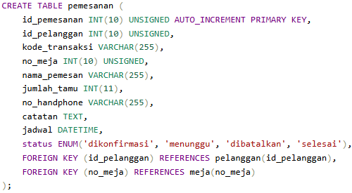

#### Gambar68. Query Membuat Tabel Pemesanan

Query ini membuat tabel pemesanan untuk mencatat data reservasi pelanggan. Terdapat relasi ke tabel pelanggan dan meja.

* **Menambah Data Pemesanan**

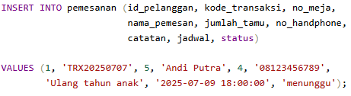

#### Gambar69. Query Menambah Data ke Tabel Pemesanan

Query ini menambahkan data pemesanan baru, berisi informasi pelanggan, meja yang dipesan, jumlah tamu, dan jadwal.

* **Mengubah Data Pemesanan**

#### Gambar70. Query Mengubah Data di Tabel Pemesanan

Query ini memperbarui status pemesanan menjadi dikonfirmasi untuk pemesanan dengan ID 1.

* **Menghapus Data Pemesanan**

#### Gambar71. Query Menghapus Data dari Tabel Pemesanan

Query ini digunakan untuk menghapus pemesanan tertentu berdasarkan id_pemesanan.

1. **Tabel Pembayaran**

* **Membuat Tabel Pembayaran**

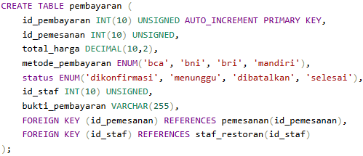

#### Gambar72. Query Membuat Tabel Pembayaran

Query ini membuat tabel pembayaran untuk menyimpan data transaksi pembayaran dari pelanggan. Relasi ke tabel pemesanan dan staf_restoran menunjukkan siapa yang membayar dan siapa yang memproses pembayaran.

* **Menambah Data Pembayaran**



#### Gambar73. Query Menambah Data ke Tabel Pembayaran

Query ini menambahkan data pembayaran untuk pemesanan ID 1 dengan metode transfer bank.

* **Mengubah Data Pembayaran**

#### Gambar74. Query Mengubah Data di Tabel Pembayaran

Query ini memperbarui status pembayaran menjadi dikonfirmasi.

* **Menghapus Data Pembayaran**

#### Gambar75. Query Menghapus Data dari Tabel Pembayaran

Query ini menghapus data pembayaran dengan ID tertentu.

1. **Tabel Resi**

* **Membuat Tabel Resi**

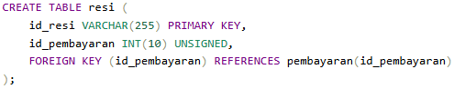

#### Gambar76. Query Membuat Tabel Resi

Query ini membuat tabel resi untuk menyimpan data nomor resi dari pembayaran yang berhasil, biasanya sebagai bukti pengiriman atau penyelesaian transaksi.

* **Menambah Data Resi**



#### Gambar77. Query Menambah Data ke Tabel Resi

Query ini menambahkan nomor resi untuk pembayaran ID 1.

* **Mengubah Data Resi**

#### Gambar78. Query Mengubah Data di Tabel Resi

Query ini mengubah nomor resi berdasarkan ID pembayaran tertentu.

* **Menghapus Data Resi**

#### Gambar79. Query Menghapus Data dari Tabel Resi

Query ini menghapus data resi berdasarkan ID resi.

1. **Tabel Ulasan**

* **Membuat Tabel Ulasan**

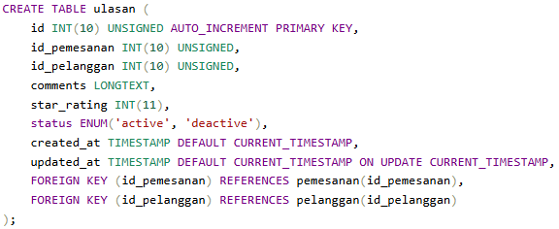

#### Gambar80. Query Membuat Tabel Ulasan

Query ini membuat tabel ulasan yang berisi komentar dan rating dari pelanggan berdasarkan pemesanan yang mereka lakukan.

* **Menambah Data Ulasan**

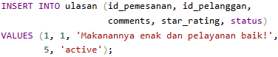

#### Gambar81. Query Menambah Data ke Tabel Ulasan

Query ini menyimpan ulasan pelanggan terhadap pemesanan mereka.

* **Mengubah Data Ulasan**

#### Gambar82. Query Mengubah Data di Tabel Ulasan

Query ini memperbarui komentar dan rating ulasan berdasarkan ID ulasan.

* **Menghapus Data Ulasan**

#### Gambar83. Query Menghapus Data dari Tabel Ulasan

Query ini menghapus satu data ulasan berdasarkan ID.

## **Pengujian Aplikasi dan Deployment**

**Hasil Uji Coba Fungsional Aplikasi (Metode BlackBox)**

### Tabel 7. Hasil Uji Coba Fungsional Tampilan Pelanggan

|  |  |  |  |
| --- | --- | --- | --- |
| Skenario Pengujian | Cara Pengujian | Ekspektasi Hasil | Hasil Pengujian |
| Registrasi dengan data lengkap dan valid. | Buka halaman registrasi kemudian mengisi Email, Username, Passsword, dan No. Hp | Berhasil membuat akun dan di arahkan ke halaman Login. | Berhasil |
| Uji registrasi dengan data tidak valid (No. Hp). | Buka halaman registrasi. Isi field dengan email tidak valid.  Klik tombol "Daftar". | Pesan error: "Invalid email" muncul. | Berhasil |
| Uji fitur lupa kata sandi. | Buka Lupa Password.Memasukkan email lalu Password baru dan konfirmasi. Klik tombol “Reset Password”. | Berhasil mengubah Password dan di arahkan kembali ke halaman Login. | Berhasil |
| Uji login dengan kredensial valid. | Buka halaman login.  Masukkan Username dan Password yang valid.  Klik tombol “Masuk”. | Berhasil login dan diarahkan ke halaman utama. | Berhasil |
| Ujilogin dengan kredensial tidak valid. | Buka halaman login.  Masukkan Username dan Password yang tidak valid.  Klik tombol “Masuk”. | Pesan error: "Username atau Password salah" muncul. | Berhasil |
| Pelanggan melakukan reservasi meja. | Klik tombol reservasi yang ada di navbar atau button “Pesan Meja”. Pelanggan menentukan tanggal kunjungan dan waktu kunjungan. Pelanggan menekan button “Cek Ketersediaan Meja”. Pelanggan memilih meja dan mengklik button “Lanjutkan Reservasi”. | Reservasi di arahkan ke halaman Form Isi Data Reservasi. | Berhasil |
| Mengisi Data Reservasi Pelanggan. | Mengisi data reservasi dari Nama Pemesan, No. Hp, Jumlah Tamu, dan Catatan (opsional). Pelanggan mencentang syarat dan ketentuan kemudian meng-klik button Lanjutkan Reservasi. | Reservasi berhasil dan di arahkan ke halaman pembayaran. | Berhasil |
| Pelanggan mengirim bukti pembayaran. | Pelanggan memilih pembayaran melewati bank kemudian pelanggan menekan tombol konfirmasi pembayaran, pelanggan diharap kan mengisi form untuk mengirim bukti pembayaran. | Pelanggan di arahkan ke halaman konfirmasi pembayaran. | Berhasil |
| Pelanggan mengupload bukti pembayaran di konfirmasi pembayaran. | Pelanggan melakukan pemilihan transfer bank kemudian pelanggan mengupload bukti pembayaran dengan menekan tombol “Choose File”. Pelanggan menekan tombol “Konfirmasi Pembayaran”. | Muncul pesan “Bukti pembayaran berhasil dikirim! Menunggu konfirmasi admin.”  Pelanggan di arahkan ke halaman rriwayat reservasi yang ada di profile. | Berhasil |
| Pelanggan melihat status reservasi. | Pelanggan dapat meng-klik tombol detail dengan button berwarna biru. | Pelanggan dapat melihat detail pemesanan yang sudah dibuat. | Berhasil |
| Pelanggan mencetak resi. | Pelanggan dapat mencetak dan mendownload resi dengan meng klik tombol ber logo resi. Pelanggan di arahkan ke halaman Resi Reservasi kemudian “Cetak” dan “Unduh PDF”. | Resi berhasil dicetak atau download. | Berhasil |
| Pelanggan dapat memberikan ulasan. | Pelanggan dapat menekan tombol ulasan yang ada di navbar kemudian pelanggan menekan tombol “Tambah Ulasan”. Pelanggan di arahkan ke form “Tambah Ulasan Baru” dan pelanggan dapat mengisi Nama, Ulasan, dan Rating. | Ulasan berhasil di tambahkan. | Berhasil |
| Pelanggan dapat menghubungi penjual. | Pelanggan dapat melihat kontak admin pada area paling bawah website/footer. | Pelanggan dapat menghubungi penjual langsung melalui media yang tersedia. | Berhasil |
| Pelanggan dapat mengedit profile di halaman profile. | Pelanggan menekan tombol “Edit Profile”, kemudian pelanggan dapat mengedit Username, Email, dan Password baru. Pelanggan dapat menekan tombol “Simpan”. | Data profile Pelanggan berhasil diperbarui. | Berhasil |
| Pelanggan mengubah password di profil. | Masuk ke halaman "Profile" isi password lama dan baru klik "Ubah Password". | Password berhasil diperbarui. | Berhasil |
| Pelanggan dapat logout/keluar. | Klik menu "Keluar". | Keluar dari aplikasi dan diarahkan kembali ke halaman login. | Berhasil |

### Tabel 8. Hasil Uji Coba Fungsional Tampilan Staf (Admin)

|  |  |  |  |
| --- | --- | --- | --- |
| Skenario Pengujian | Cara Pengujian | Ekspektasi Hasil | Hasil Pengujian |
| Login staf (admin). | Masukkan username dan password staf Klik tombol "Login". | staf berhasil masuk ke admin dashboard. | Berhasil |
| Staf melihat data pelanggan. | Staf klik Data Pelanggan pada side bar dan diarahkan ke data pelanggan. | Menampilkan daftar pelanggan yang sudah melakukan registrasi. | Berhasil |
| Staf dapat menggunakan pencarian data pelanggan. | Staf mengisi data pelanggan di bagian pencarian. | Staf dapat melihat data pelanggan yang dicari. | Berhasil |
| Staf dapat melihat data Daftar Meja, Menambah, Mengedit, dan Menghapus. | Staf klik Daftar Meja pada side bar dan diarahkan ke daftar meja yang sudah di tambah. | Menampilkan daftar pelanggan yang sudah melakukan registrasi. | Berhasil |
| Staf dapat menambah daftar meja baru. | Staf mengklik tombol “Tambah Meja” dan diarhakan ke halaman form isi data meja dari Nomor Meja, Tipe Meja, Kapasitas, Harga, dan Status. Staf dapat mengklik tombol simpan. | Muncul pesan “Meja berhasil ditambahkan”. | Berhasil |
| Staf dapat mengedit data meja. | Staf mengklik tombol edit pada bagian aksi. | Muncul pesan “Data Meja berhasil diperbarui”. | Berhasil |
| Staf dapat menggunakan pencarian. | Staf mengisi data meja yang ingin di cari. | Staf dapat melihat data meja yang di cari. | Berhasil |
| Staf dapat menambah daftar menu baru. | Staf mengklik tombol “Tambah Menu” dan mengisi data dari Nama Menu, Tipe, Harga, Deskripsi, dan Gambar. Staf mengklik tombol “Simpan”. | Muncul pesan “Menu berhasil ditambahkan”. | Berhasil |
| Staf dapat mengedit Menu. | Staf menekan tombol Edit pada bagian aksi kemudian mengisi form edit dan menekan tombol simpan | Muncul pesan “Menu berhasil diperbarui”. | Berhasil |
| Staf dapat menghapus data menu. | Staf menekan tombol delete pada bagian aksi dan menekan tombol hapus. | Muncul pesan “Menu berhasil dihapus”. | Berhasil |
| Staf dapat menggunakan pencarian menu. | Staf mengisi data dari menu yang di cari. | Staf dapat melihat menu yang di cari. | Berhasil |
| Staf melihat data Pemesanan. | Staf mengklik Pemesanan yang ada di sidebar. | Staf dapat melihat data pemesanan yang sudah dilakukan pelanggan. | Berhasil |
| Staf melihat detail pemesanan. | Staf mengklik tombol detail pada bagian aksi berwarna biru. | Staf dapat melihat detail pemesanan yang sudah dilakukan pelanggan. | Berhasil |
| Staf melakukan konfirmasi reservasi. | Staf dapat mengklik tombol silang atau konfirmasi pada bagian aksi. | Muncul pesan “Pemesanan berhasil dikonfirmasi”. | Berhasil |
| Staf membatalkan reservasi, | Staf dapat mengklik tombol silang atau batal pada bagian aksi. | Muncul pesan “Pemesanan berhasil dibatalkan”. | Berhasil |
| Staf dapat melakukan pencarian pemesanan. | Staf dapat mengisi data pemesanan yang ingin dicari pada bagian pencarian. | Staf berhasil melihat data pemesanan yang di cari. | Berhasil |
| Staf melihat transaksi. | Staf dapat mengklik Status Transaksi yang ada pada sidebar. | Staf berhasil diarahkan ke halaman transaksi dan dapat melihat data trransaksi. | Berhasil |
| Staf melihat bukti pembayaran. | Staf dapat mengklik tombol detail dan dialihkan ke bukti pembayaran. | Staf dapat melihat bukti pembayaran yang sudah dilakukan pelanggan. | Berhasil |
| Staf dapat melakukan pencarian transaksi. | Staf dapat mengisi data transaksi pada bagian pencarian. | Staf berhasil melihat data transaksi yang sudah dilakukan pelanggan. | Berhasil |
| Logout/Keluar. | Staf mengklik tombol “Keluar”. | Sistem mengarahkan ke halaman login dan mengakhiri sesi. | Berhasil |

# PENUTUP

## **Kesimpulan**

1. **Proyek berhasil mencapai tujuan yang ditetapkan**, yaitu membangun sebuah aplikasi berbasis web untuk sistem reservasi dan pemesanan restoran yang dapat digunakan oleh pelanggan dan admin restoran. Sistem ini memungkinkan pelanggan untuk melakukan registrasi, login, melakukan reservasi meja, dan memberikan ulasan setelah kunjungan, serta memungkinkan admin untuk mengelola data reservasi dan transaksi.
2. **Fitur-fitur utama yang berhasil dikembangkan** meliputi:

* Registrasi dan login pelanggan.
* Sistem booking meja interaktif lengkap dengan pilihan tanggal, waktu, dan nomor meja.
* Upload bukti pembayaran dan konfirmasi admin.
* Manajemen data meja, pelanggan, menu, pemesanan, dan transaksi oleh admin.
* Sistem ulasan dan rating dari pelanggan.
* Riwayat reservasi dan cetak resi.

1. **Evaluasi terhadap hasil proyek menunjukkan** bahwa aplikasi sudah sesuai dengan kebutuhan dasar pengguna dan dapat digunakan dengan baik. Meski demikian, ke depannya aplikasi masih dapat dikembangkan lebih lanjut, seperti menambahkan notifikasi otomatis, integrasi pembayaran online, atau optimasi tampilan mobile yang lebih baik agar semakin responsif dan user-friendly.

## **Lesson Learned**

Selama pelaksanaan proyek ini, seluruh anggota tim memperoleh banyak pembelajaran penting, antara lain:

1. **Kerja tim dan komunikasi** menjadi faktor kunci dalam menyelesaikan proyek, terutama dalam menyelaraskan ide dan pembagian tugas agar pekerjaan berjalan efisien.
2. **Penguasaan teknologi web dan basis data** meningkat secara signifikan, terutama dalam penggunaan Laravel, MySQL, dan manajemen antarmuka dengan TailwindCSS dan DaisyUI.
3. **Pentingnya perencanaan dan dokumentasi** dalam pengembangan sistem. Dengan adanya RPP, logbook, dan dokumentasi desain seperti ERD dan wireframe, proses pengembangan menjadi lebih terarah.
4. **Kesadaran akan kebutuhan pengujian menyeluruh** mulai tumbuh. Tim menyadari bahwa pengujian aplikasi secara menyeluruh (terutama pengujian fungsional dan tampilan) sangat penting agar aplikasi benar-benar siap digunakan oleh pengguna akhir.
5. **Hal-hal yang perlu diperbaiki ke depannya** adalah pengelolaan waktu pengerjaan agar tidak menumpuk di akhir serta peningkatan kualitas tampilan dan pengalaman pengguna (UX) agar aplikasi lebih menarik dan nyaman digunakan.

# DAFTAR PUSTAKA

**Bahasa Inggris untuk Komunikasi**

[1]. Halliday, M.A.K., Hasan, R. (2014). Cohession in English. London: Routledge.

[2]. Quirk, R., Greenbaum, S., Leech, G., Svartvik, J. (1985). A Comprehensive Grammar of the English Language.

London and New York: Longman.

[3]. Oxford Online English. https://www.youtube.com/@Oxfordonlineenglish1. Diakses pada 30 Maret 2023

**Basis Data**

[1] Silberschatz, Abraham, Henry F. Korth, and Shashank Sudarshan. Database system concepts. Vol. 4. New

York: McGraw-Hill, 1997.

[2] Mata-Toledo, Ramon., Cushman, Pauline., 2007, Dasar-dasar Database Relasional, Penerbit Erlangga.

[3] Dyer, R. J. MySQL in a Nutshell: A Desktop Quick Reference. O'Reilly Media, Inc. 2008

[4] Shashank Tiwari, Professional No SQL. John Willey and Sons 2011.

[5] MongoDB Wiki https://docs.mongodb.com/

[6] Copeland, R. MongoDB Applied Design Patterns: Practical Use Cases with the Leading NoSQL Database.

O'Reilly Media, Inc. 2013

**Dasar Rekayasa Perangkat Lunak**

[1] Silberschatz, Abraham, Henry F. Korth, and Shashank Sudarshan. Database system concepts. Vol. 4. New York: McGraw-Hill, 1997.

[2] Mata-Toledo, Ramon., Cushman, Pauline., 2007, Dasar-dasar Database Relasional, Penerbit Erlangga.

[3] Dyer, R. J. MySQL in a Nutshell: A Desktop Quick Reference. O' Reilly Media, Inc. 2008

[4] Shashank Tiwari. Professional No SQL. John Willey and Sons 2011.

[5] MongoDB Wiki https://docs.mongodb.com/

[6] Copeland, R. MongoDB Applied Design Patterns: Practical Use Cases with the Leading NoSQL Database. O'Reilly Media, Inc. 2013

Pemrograman Berorientasi Objek

[1] Grady Booch , 2007, "Object-Oriented Analysis and Design with Applications". Pearson Education

[2] Joshua Bloch , 2008, "Effective Java". Pearson Education

[3] Yegor Bugayenko., 2016, "Elegant Object".CreateSpace Independent Publishing Platform

**Pemrograman Web**

[1] Supono & Vidiandry Putratama, Pemrograman Web dengan Menggunakan PHP dan

[2] Framework Codeigniter, Deepublish, 2016

[3] Responsive Web Design dengan PHP dan Bootstrap, 2013

[4] SIANIPAR ST, HTML 5 & CSS 3 Belajar dari Kasus, Informatika, 2015

[5] Sunyoto Andi, AJAX Membangun Web dengan Teknologi Asynchronouse

[6] JavaScript and XML, ANDI, 2007

[7] Alexander F.K. Sibero, Kitab Suci Web Programming, Mediakom, 2011

[8] Silver, April Hodge. 2011. Wordpress 3 Complete. Packt Publishing. Birmingham

[9] Jubilee Enterprise, Buku Pintar HTML5 dan CSS3,Elex Media Komputindo, 2012

[10] Dionisis Pavlopoulos, "Practical Progressive Web Apps: Building a Complete PWA with Web Components, Polymer, and Firebase", Packt Publishing, 2018

**Proyek Pembuatan Prototipe**

[1] Allamanis, M., Barr, E. T., Bird, C., & Sutton, C. (2014, November). Learning natural coding conventions. In

Proceedings of the 22nd acm sigsoft international symposium on foundations of software engineering (pp.

281-293).

[2] Yulius, Rina, Muchammad Fajri. Design Thinking: Konsep dan Aplikasinya.

[3] Khan, Arif Ali, Dac-Nhuong Le. Evolving Software Process Trends and Future Direction. 2022 Wiley

# LAMPIRAN

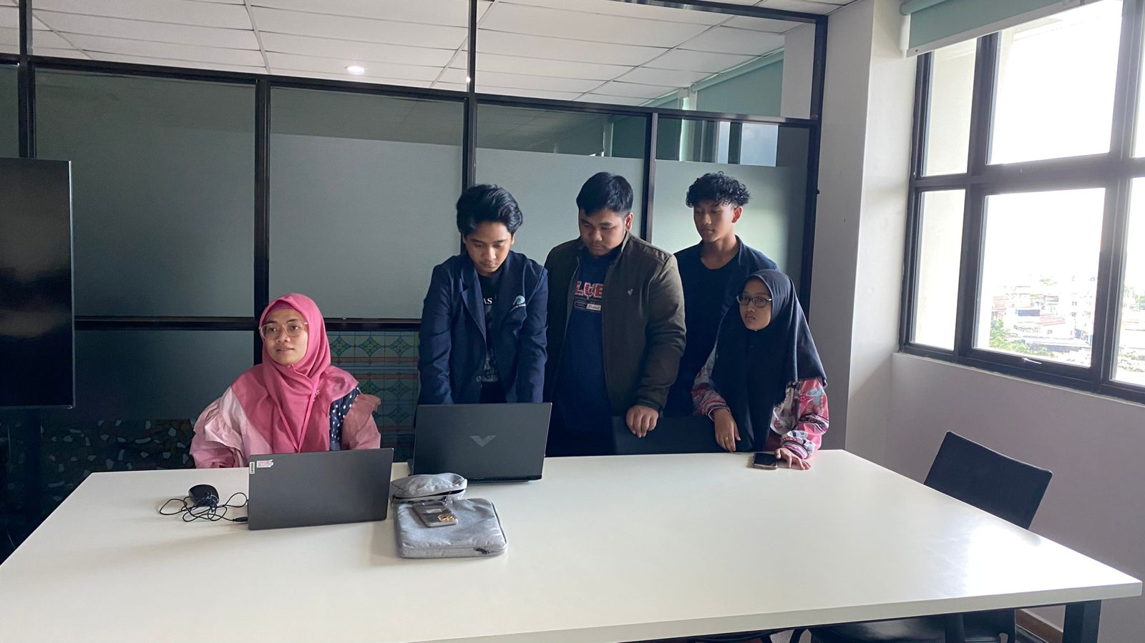

#### Gambar84. Pengecekan RPP oleh Manpro

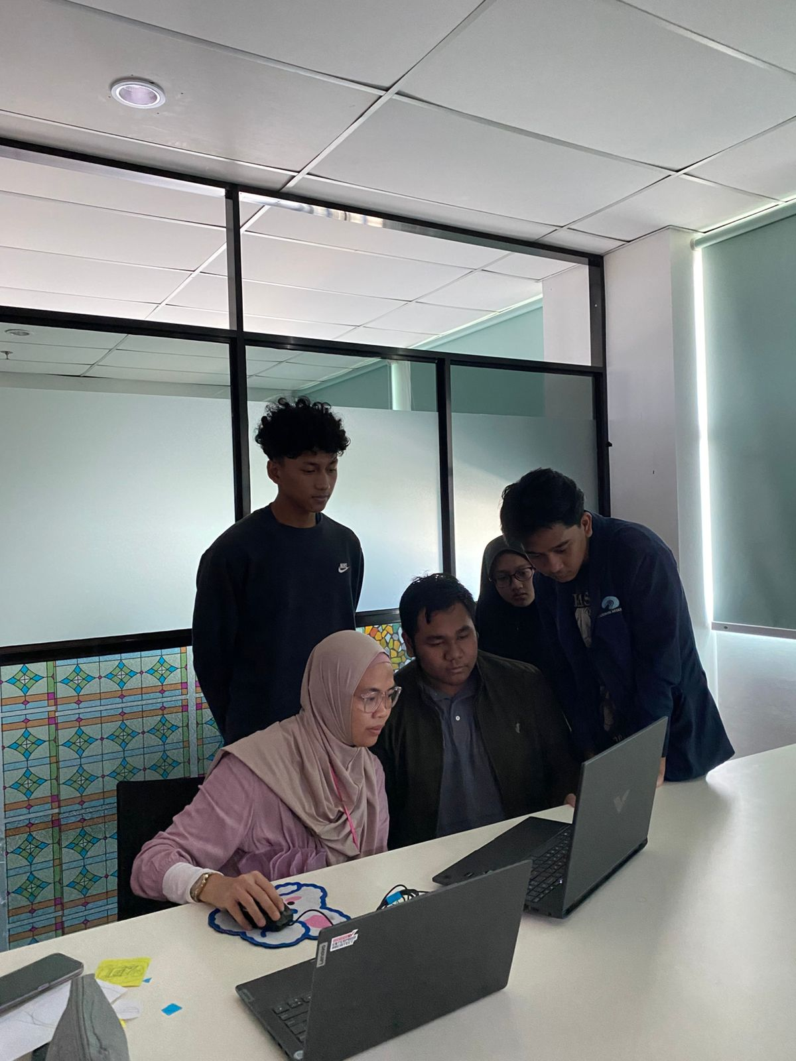

#### Gambar85. Perbaikan Laporan dan Masukan dari Manpro